**ДЕЛИМСЯ ОПЫТОМ**

Проект «Это моя мама!»

Традиционно воспитанники детских садов поздравляют своих мам два раза в год: в ноябре – с Днем матери и марте – с Международным женским днем. Дети учат стихи и песни, изготавливают подарки, приглашают мам на праздник в группу. Все эти занятия и мероприятия похожи по содержанию. В результате воспитатели сталкиваются с проблемой, что сделать, чтобы не повторяться. А почему бы не реализовать проект, который соединит два праздника? Он органично встроится в комплексно-тематическое планирование, поможет раскрыть тему «Профессии» и сформировать у детей представление о том, где и кем работают их мамы.

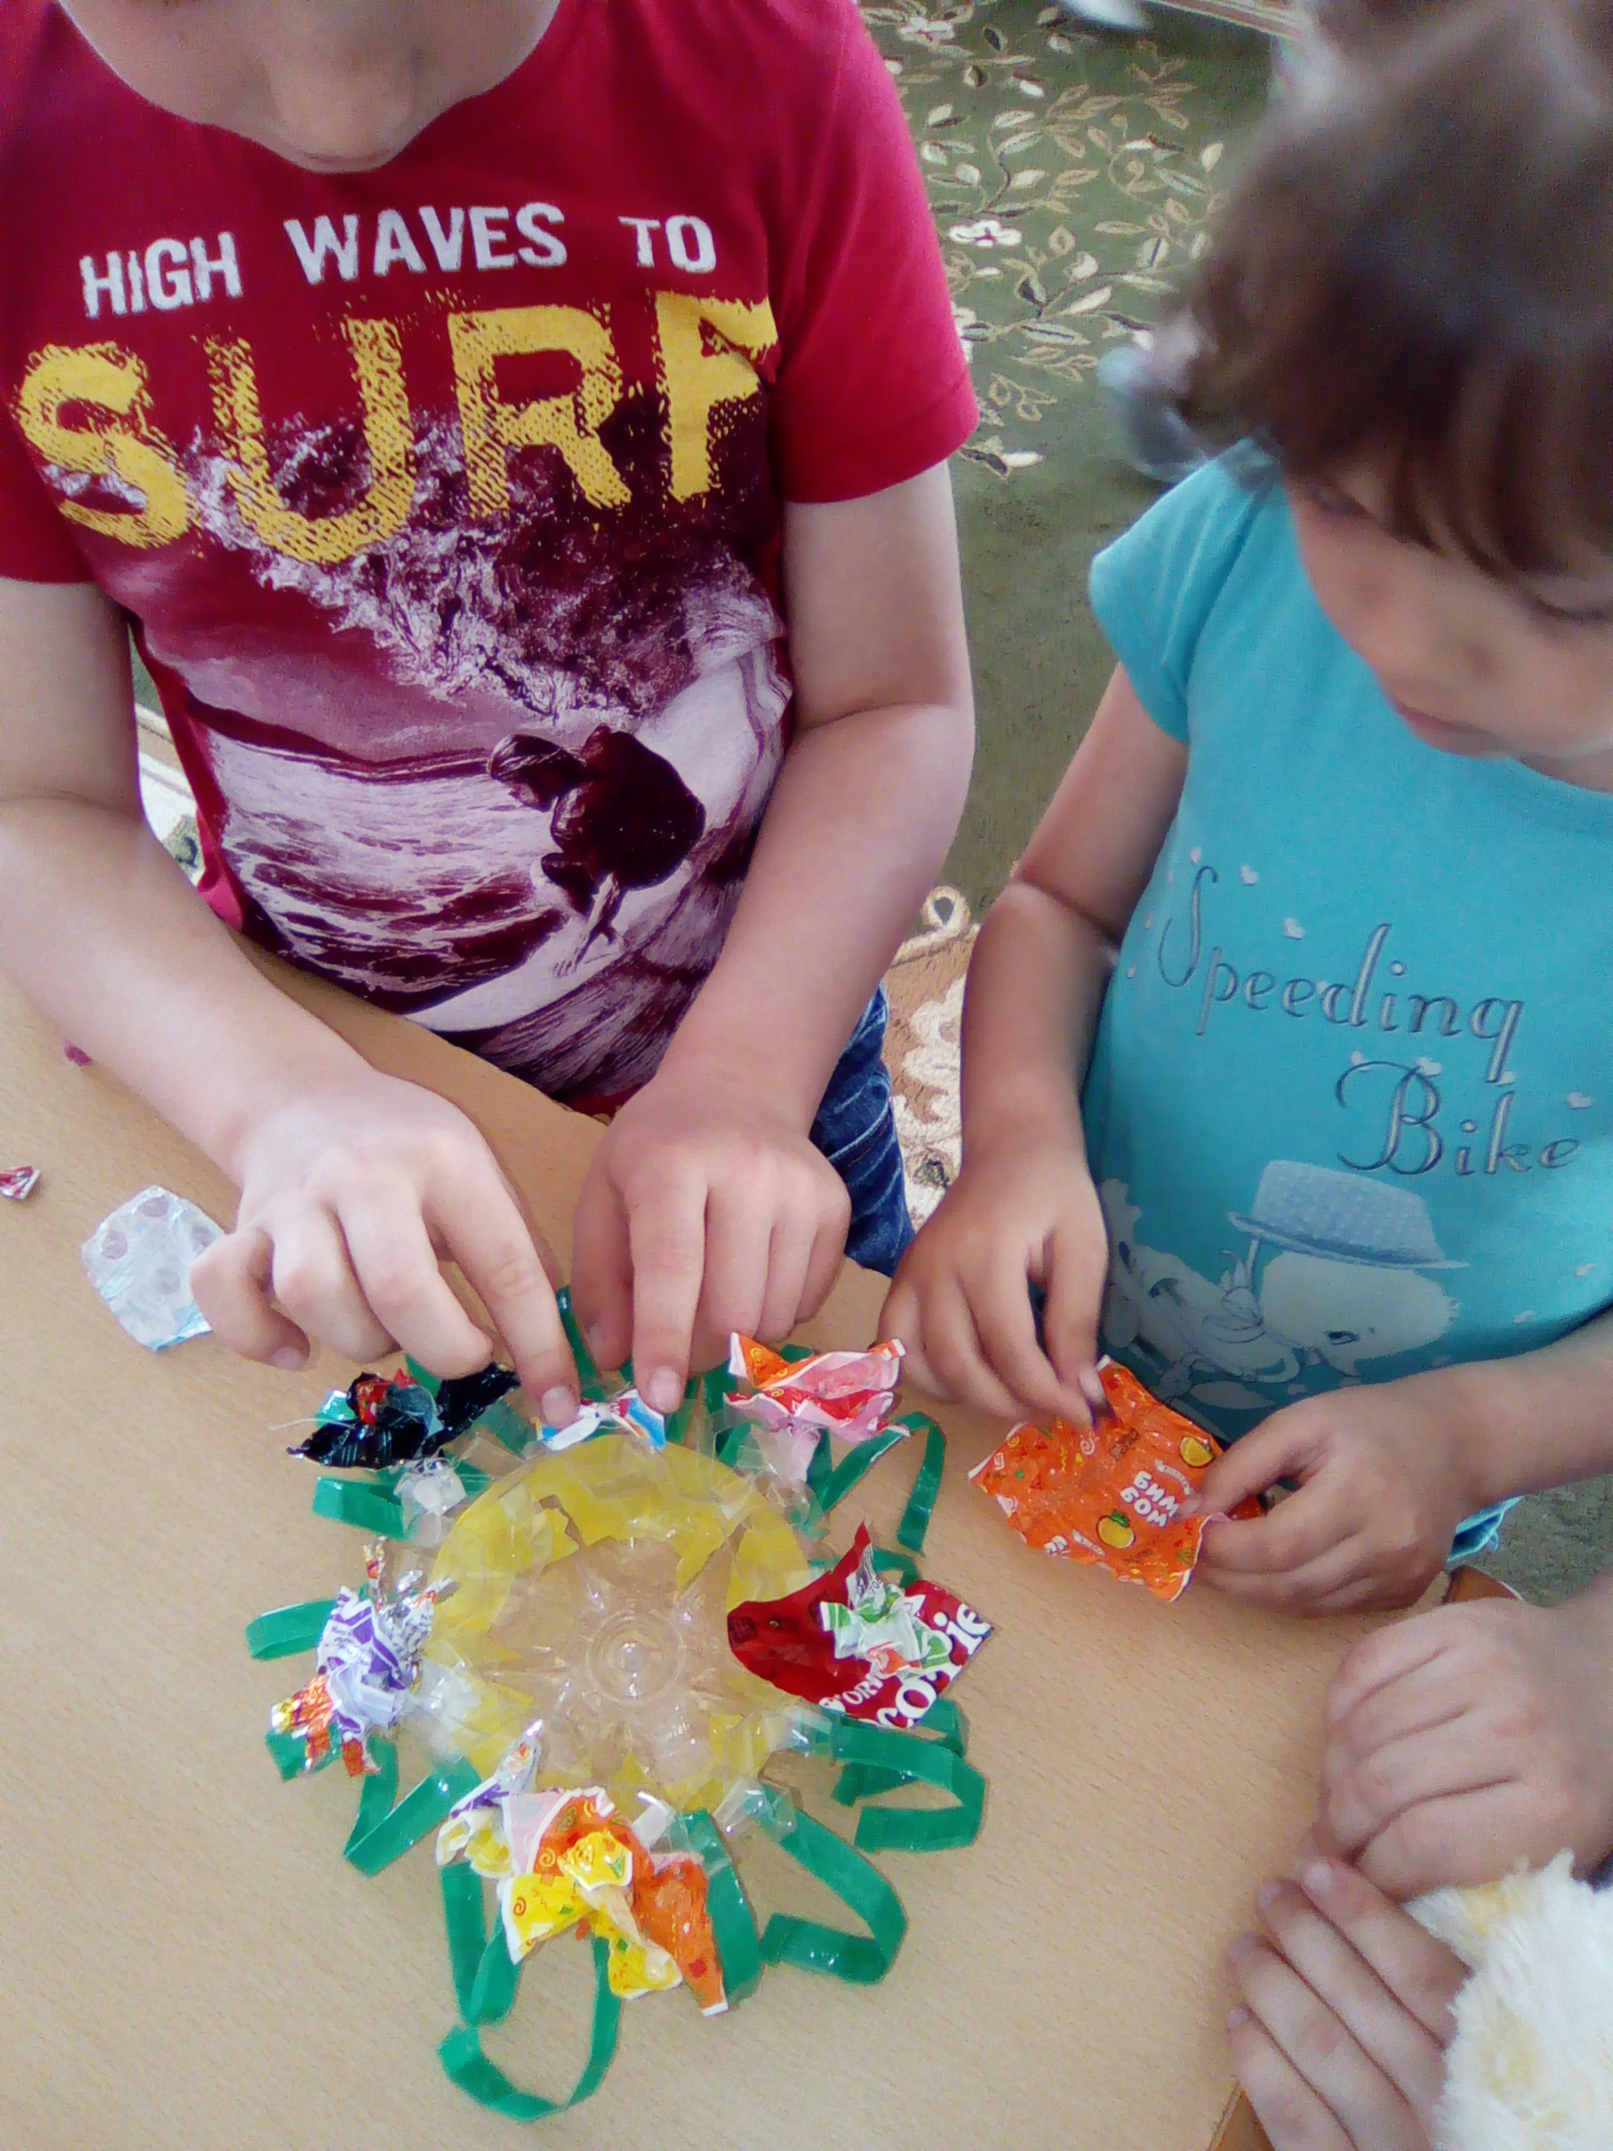

Аппликация «Корзина цветов»

Чтобы познакомить детей с профессиями, сформировать позитивные установки к труду и творчеству, воспитатели организуют разные виды детской деятельности, проводят беседы. Однако за последнее время появились профессии, содержание которых дошкольникам сложно понять. В результате педагоги отмечают у них недостаточность знаний, низкий словарный запас по данной теме.

Начинать знакомить детей с миром про-фессий нужно с ближайшего окружения, т. е. со знакомых людей, чей труд они наблюдают каждый день. Но если в детском саду дошкольники видят, чем занимаются воспитатели, помощник воспитателя, повар, охранник, то родители редко рассказывают им о своих профессиях.

Воспитатель средней группы провела опрос среди детей и выяснили, что они не знают, где и кем работают их мамы. Так возникла идея проекта «Это моя мама!» (далее – проект), участниками которого стали воспитатели, музыкальный руководитель, инструктор по физической культуре, дети родители.

Цель проекта – познакомить дошкольников с женскими профессиями на примере мам.

Задачи:

* сформировать представление о многообразии профессий, структуре труда (что и как делает человек, для чего он выполняет работу, что получается в результате труда);
* расширить знания о родных людях, их профессиях, значимости труда в семье и обществе;
* активизировать в речи слова, родовые понятия и видовые обобщения, связанные с темой «Профессии»;
* закрепить представления о труде взрослых в сюжетно-ролевых играх;
* воспитать чувства уважения к труду взрослых, гордости за маму;
* привлечь детей к подготовке мероприятий, посвященных Дню матери и 8 Марта.

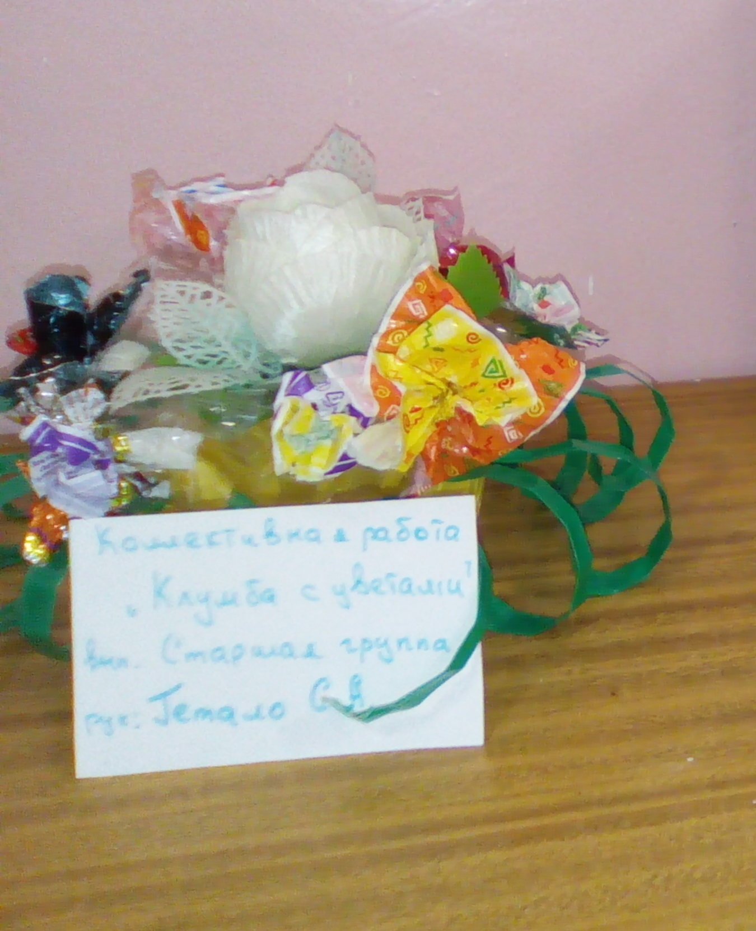

Подарки для мам – панно «Цветы из бросового материала»

**Этапы реализации проекта**

Проект включал три этапа: подготовительный, основной, заключительный. Работа с детьми строилась на основе интеграции содержания пяти образовательных областей. Педагоги использовали разные виды детской деятельности ([приложение 1](https://e.stvospitatel.ru/article.aspx?aid=505587#P01)).

На подготовительном этапе в ноябре воспитатели проинформировали мам воспитанников о проекте, попросили подготовить сообщение о своей профессии. Для занятий с детьми педагоги подобрали методический материал, иллюстрации по теме проекта, игры, песни, стихи, подготовили презентации о профессиях, разработали содержание экскурсий на кухню, в прачечную, медицинский кабинет ДОО, на почту, в библиотеку.

В ходе предварительной работы воспитатели провели тематические беседы. Дети отвечали на вопросы: «Какие профессии вы знаете?», «Чем важны эти профессии?», «Какую одежду носят люди разных профессий?», «Какие орудия труда они используют?».

Далее педагоги создали проблемную ситуацию, которую дошкольники решали в рамках проектной деятельности. Для этого они использовали модель трех вопросов:

* Кем работает мама и что ты знаешь о ее профессии?
* Что нам сделать, чтобы это узнать?
* Как нам рассказать о том, что мы узнаем?

Отвечая на эти вопросы, воспитанники совместно с педагогами определили этапы работы над проектом.

Основной этап предполагал проведение тематических занятий, бесед, дидактических и подвижных игр. На занятиях по рисованию, лепке, конструированию дети закрепляли знания о женских профессиях, рисовали портреты мам, изготавливали для них поделки. Подробнее содержание продуктивной деятельности воспитанников в рамках проекта представлено в [приложении 2](https://e.stvospitatel.ru/article.aspx?aid=505587#P02).

Тема «Профессии» легла в основу конспектов непрерывной образовательной деятельности: «Страна профессий», «Что чем делают», «Мамочка милая, мама моя», «Все профессии хороши», «Мамин праздник», «Рассказывание по картине “Подарок маме на 8 Марта”».

На занятиях воспитатели расширяли представления детей о разных профессиях (библиотекарь, парикмахер, повар, продавец, врач, фармацевт, флорист), воспитывали уважительное отношение к ним. Помимо этого, рассказывали об истории праздников День матери и Международный женский день.

Особое внимание педагоги уделили развитию речевой активности, совершенствованию грамматического строя и диалогической речи дошкольников. Для этого на занятиях использовались упражнения на образование прилагательных от существительных, согласование числительных с существительными, построение простого и сложного предложений, тематические вопросы.

В качестве примера  представлен конспект непрерывной образовательной деятельности «Все профессии хороши…» для детей групп.

В ходе проекта воспитатели активно взаимодействовали с родителями: вовлекали в совместную с детьми деятельность (рисование на тему «Я и моя мама»), размещали материалы в родительском уголке, проводили консультации по темам «Обязанности детей дома», «Приобщение к труду в семье». По заданию педагогов мамы оформляли план-схему «Профессия моей мамы» (сочинение со слов ребенка и фотография с места работы). По ним воспитанники составляли описательный рассказ об их профессии.

На заключительном этапе в марте был организован праздник «Песенка для мамы», посвященный Международному женскому дню. На мероприятии воспитанники поздравляли мам и демонстрировали знания о представителях разных профессий. На этом реализация проекта не закончилась. Педагоги продолжили эту тему и включили ее в сценарий выпускного утренника «Бал мечты».

**Итоги проекта**

Данный проект позволил педагогам решить проблему дублирования занятий, посвященных Дню матери и 8 Марта, раскрыть тему «Профессии» на примере профессиональной деятельности родителей воспитанников, собрать и систематизировать тематический материал.

Мамы познакомили воспитанников со своей профессией. Выполняя несложные задания, они проявляли интерес к образовательной деятельности, развитию творчества, знаний и умений у детей, желание общаться с педагогами, участвовать в жизни группы.

Дети много узнали о профессиях взрослых, познакомились с пословицами и поговорками о труде, научились составлять описательный рассказ. Однако на этом этапе не следует ждать от дошкольников серьезного интереса к профессиям матерей. Цель и задачи проекта выполнены, если воспитанники отражают свои впечатления в игровой и продуктивной деятельности.

**Приложение 1**

**Содержание проекта «Это моя мама!» по образовательным областям**

| **Образовательная область** | **Вид деятельности** | **Содержание деятельности** |
| --- | --- | --- |
| Познавательное развитие | Игровая, коммуникативная, познавательно- исследовательская | Рассматривание репродукций, альбомов, иллюстраций на тему «Профессии». Беседы на темы: «Кто работает в детском саду», «Предметы и инструменты, нужные людям разных профессий», «Мир профессий». Беседы о профессиях родителей и родственников детей, месте их работы. Беседа о качествах, которыми необходимо обладать человеку, желающему получить ту или иную профессию «Эта профессия мне подходит». Игра-обсуждение «Я в прошлом, настоящем и будущем» (труд – основное занятие взрослого). Игровая ситуация «Кем я стану?». Сюжетно-ролевые игры: «Ателье», «Повар и кулинар», «Кафе», «Ветеринарная клиника», «Скорая медицинская помощь», «Поликлиника», «Полиция», «Школа», «Супермаркет», «Библиотека». Театрализованный этюд на развитие воображения «Сошьем куклам платье». Моделирование трудового процесса. Дидактические игры и упражнения: «Звонок в ателье», «Мы портные», «Мода», Что будет, если…», «Поварята», «Электроприборы на кухне», «Кто нас лечит», «Бригада собирается на выезд», «Кто проедет первым», «Школа», «Первоклассник». Просмотр и обсуждение презентаций на темы: «Наши мамы», «Профессии наших мам». НОД на темы: «Мамин праздник», «Мамочка милая, мама моя», «Страна профессий» |
| Социально- коммуникативное развитие | Коммуникативная, игровая | Беседы о правилах безопасности для людей разных профессий и при хозяйственно-бытовом труде. Хозяйственно-бытовой труд в группе (сервировка стола к завтраку, обеду, полднику; мытье игрушек, стирка кукольной одежды). Участие в субботнике (труд в природе). Ручной труд |
| Речевое развитие | Коммуникативная, игровая | НОД на темы: «Рассказывание по картине “Подарок маме на 8 Марта”», «Что чем делают». Составление описательного рассказа о профессии мамы. Выступления детей с сообщением о любой из выбранных профессий. Рассказы детей из личного опыта «На приеме у врача» |
| Художественно-эстетическое развитие | Восприятие художественной литературы, изобразительная, конструирование, коммуникативная | Чтение стихов и рассказов о профессиях (Г. Люшнин «Мастерица», Б. Заходер «Портниха», И. Малярова «Песенка иголки», С. Михалков «Заяц-портной», «Моя улица», К. Чуковский «Айболит», В. Коржиков «Встреча в зоопарке», «Таежные голоса», «Мой щенок заболел», «Хочу стать Айболитом!», Б. Житков «Обвал»). Отгадывание загадок на тему «Профессии». Знакомство с пословицами и поговорками о труде. Раскрашивание раскрасок на тему «Профессии». Рисование инструментов и оборудования с использованием трафаретов, портретов мам, людей разных профессий. Изготовление подарков для мам. Лепка кондитерских изделий, овощей, фруктов. Выставка рисунков «Профессии». Праздники «Песенка для мамы», «Бал мечты» |
| Физическое развитие | Двигательная, игровая | Ежедневная тематическая ритмическая зарядка. Тематические физкультминутки. Знакомство с профессиями, связанными со спортом (учитель йоги, инструктор по фитнесу) |

[>>вернуться в текст](https://e.stvospitatel.ru/article.aspx?aid=505587#TP01)

**Приложение 2**

**Содержание продуктивной деятельности детей в рамках проекта «Это моя мама!»**

| **Вид деятельности** | **Тема** | **Цель** |
| --- | --- | --- |
| Рисование | «Портрет мамы» | Познакомить детей с видами и жанрами изобразительного искусства (портрет). Вызвать желание нарисовать портрет мамы, передать в рисунке некоторые черты ее облика (цвет глаз, волос, прическу). Совершенствовать навыки рисования по намеченному контуру |
| «Мы с мамой улыбаемся» | Продолжать учить рисовать портрет мамы, стараясь передать особенности внешнего вида, характер и настроение. Вызвать интерес к поиску изобразительно-выразительных средств, позволяющих раскрыть образ более точно. Продолжать знакомить с видами и жанрами изобразительного искусства (портрет) |
| «Картинка маме к празднику 8 Марта» | Вызвать желание нарисовать красивую картинку о празднике 8 Марта. Закреплять умение изображать фигуры взрослого и ребенка, передавать простейшие движения, располагать фигуры на листе. Воспитывать любовь и уважение к маме, стремление сделать ей приятное |
| «Букет цветов» | Продолжать формировать навыки равномерного расположения нескольких предметов на листе бумаги. Закреплять знания о технике рисования. Развивать интерес к рисованию, творческое воображение, цветовое восприятие, чувство композиции. Совершенствовать мелкую моторику. Воспитывать любовь и уважение к маме, эстетическое отношение к ее образу через изображение цветов |
| «Профессии» | Развивать эстетическое отношение к окружающему, передавать в рисунке образ человека труда, изображая фигуры людей в профессиональной одежде, трудовой обстановке, с необходимыми атрибутами. Закреплять умения рисовать основные части простым карандашом, аккуратно закрашивать рисунки. Учить оценивать свои рисунки в соответствии с заданием |
| Лепка | «Чудо цветы» | Учить создавать декоративные цветы пластическими средствами по мотивам народного искусства. Продолжать освоение техники рельефной лепки. Показать варианты изображения сложных венчиков и отдельных лепестков. Развивать чувство ритма и композиции. Воспитывать художественный вкус |
| Рисование пластилином | «Цветы для мамы» (панно) | Познакомить с техникой лепки из пластилина (учить размазывать пластилин тонким слоем по поверхности, раскатывать пласт и вырезать из него деталь, скатывать жгут). Учить составлять красивую композицию, поощрять инициативу. Формировать желание принести радость близкому и любимому человеку |
| «Сапожки для мамы» | Продолжать знакомить с нетрадиционным видом изобразительной деятельности – «рисование пластилином». Формировать художественные умения и навыки, развивать мелкую моторику, творческое воображение |
| Конструирование | «Ромашка» | Продолжать учить выполнять бахрому на ватном диске и косые надрезы на бумаге. Развивать мелкую моторику, внимание |
| «Букет из бумаги» | Продолжать учить делать объемные тюльпаны – подарок для мамы. Развивать мелкую моторику. Воспитывать любовь к маме, формировать желание делать подарки |

[>>вернуться в текст](https://e.stvospitatel.ru/article.aspx?aid=505587#TP02)

**Приложение 3**

**Конспект непрерывной образовательной деятельности «Все профессии хороши…»**

Интеграция образовательных областей: познавательное, социально-коммуникативное, речевое, физическое развитие.

Цель: закрепить знания детей о профессиях.

Задачи:

* расширять и активизировать словарь по теме «Профессии»;
* формировать умение составлять описательный рассказ о людях разных профессий по плану-схеме;
* развивать память, внимание, мышление;
* упражнять в употреблении существительных в родительном и дательном падежах, в подборе слов-действий;
* закреплять навык самоконтроля за произношением в самостоятельной речи;
* формировать навыки сотрудничества, взаимопомощи;
* создавать положительный эмоциональный климат в группе.

Предварительная работа:

* провести беседу на тему «Профессии наших мам» с использованием презентаций;
* провести дидактические игры «Загадки о профессиях», «Как сказать иначе», «Доскажи словечко».

Оборудование: демонстрационные картинки с изображением людей разных профессий; план-схема для составления описательных рассказов (большой общий на доске и маленькие (по количеству детей)); мяч.

**Ход деятельности:**

Воспитатель: Дети, послушайте отрывок из стихотворения «А что у вас?» Сергея Владимировича Михалкова:  
…наша мама  
Отправляется в полет,  
Потому что наша мама  
Называется – пилот!  
С лесенки ответил Вова:  
– Мама – летчик?  
Что ж такого?

Вот у Коли, например,  
Мама – милиционер!  
А у Толи и у Веры  
Обе мамы – инженеры!  
А у Левы мама – повар!  
Мама – летчик?  
Что ж такого!

– Всех важней, – сказала Ната, –  
Мама – вагоновожатый,  
Потому что до Зацепы  
Водит мама два прицепа.  
И спросила Нина тихо:  
– Разве плохо быть портнихой?  
Кто трусы ребятам шьет?  
Ну, конечно, не пилот!

Летчик водит самолеты –  
Это очень хорошо!  
Повар делает компоты –  
Это тоже хорошо.  
Доктор лечит нас от кори,  
Есть учительница в школе.  
Мамы разные нужны,  
Мамы разные важны.

О чем беседуют дети?

Дети: Дети беседуют о том, кем работают их мамы.

Воспитатель: Правильно. Ваши мамы подготовили рассказ о своих профессиях. Но перед тем, как мы побеседуем о них, предлагаю вспомнить, где работают люди разных профессий.

**Игровое упражнение с мячом «Кто где работает?»**

Дети выстраиваются по кругу. Воспитатель встает в центр круга и бросает мяч детям, называя разные профессии. Ребенок, который поймал мяч, отвечает, где работает человек данной профессии, и бросает мяч обратно.

Воспитатель:  
Повар – в столовой.  
Шофер – на дороге.  
Строитель – на стройке.  
Врач – в больнице.  
Швея – в ателье.  
Продавец – в магазине.  
Парикмахер – в парикмахерской.  
Воспитатель – в детском саду.  
Библиотекарь – в библиотеке.

*(После игры воспитатель обращает внимание детей на доску, на которой закреплен план-схема.)*

Воспитатель: Молодцы! Теперь давайте расскажем о профессиях ваших мам. Чтобы у нас получился интересный рассказ, мы будем использовать план-схему. Вам нужно:

* сказать, как называется профессия вашей мамы;
* назвать место, где она работает;
* рассказать, какую специальную (форменную) одежду мама надевает на работе;
* перечислить, какие предметы нужны ей для работы;
* рассказать, что делает человек данной профессии.

Сначала я расскажу вам про свою маму. Моя мама – продавец. Она работает в супермаркете. Она продает овощи и фрукты. На работе мама надевает специальную одежду: фартук и головной убор. Для работы ей нужны продукты, весы и кассовый аппарат. Продавцы работают в разных магазинах и продают разные товары: продукты питания, одежду, мебель, игрушки. Кто хочет рассказать про свою маму?

*(Дети по очереди рассказывают о профессиях своих мам  
по плану-схеме, который висит на доске.)*

1-й ребенок: Моя мама – полицейский. Она работает в дежурной части. На работе мама всегда в полицейской форме. Для работы ей нужен телефон, рация. Дежурный сидит за столом и принимает звонки от людей, у которых что-то случилось: кто-то потерялся или что-то пропало. Дежурный высылает наряд полиции или объясняет, куда обратиться за помощью.

2-й ребенок: Моя мама – продавец строительных материалов. Она работает в магазине и продает краску, обои, линолеум, доски, кирпичи, цемент. Для работы ей нужны специальная одежда, мобильный телефон, ноутбук, грузовая машина.

Воспитатель: Молодцы! Очень интересные рассказы. А теперь предлагаю поиграть.

**Подвижная игра «Профессии»**

Дети встают друг за другом и выполняют движения в соответствии с текстом.

Воспитатель: Мы в профессии играем,  
*(Дети идут по кругу, взявшись за руки. Затем останавливаются.)*Их с друзьями называем.  
Врач, учитель, адвокат,  
*(Делают шаг вперед.)*Президент и дипломат,  
Сторож, дворник, музыкант –  
Есть у каждого талант.  
*(Сгибают правую руку в локте и поднимают указательный палец вверх.)*Токарь, швея, продавец,  
*(Делают шаг вперед.)*Менеджер и певец,  
Полицейский и журналист,  
Почтальон и программист.  
Все профессии нужны,  
*(Идут по кругу, взявшись за руки.)*Все профессии важны.

Воспитатель: Молодцы! Кто еще расскажет про свою маму?

3-й ребенок: Моя мама – бухгалтер. Она работает на заводе. Мама начисляет зарплату всем работникам завода. Специальную одежду она не надевает. Для работы маме нужна ручка, бумага, калькулятор, ноутбук или компьютер, Интернет, принтер. Бухгалтер может работать в магазине, аптеке, больнице, школе и детском саду, кафе и ресторане, театре и музее.

4-й ребенок: Моя мама работает учителем йоги в спортивном зале. Она надевает специальную спортивную форму. Для работы маме нужны ученики, специальный зал, коврики и музыка. Учитель йоги учит людей правильно дышать, выполнять разные упражнения для расслабления. Он делает все, чтобы человек был здоров.

Воспитатель: Спасибо! Очень интересно. А теперь проверим, насколько вы внимательные.

**Игра-шутка на развитие внимания**

Воспитатель называет людей разных профессий и говорит, что они делают. Дети поправляют его.

Воспитатель: Пожарный лечит детей.

Дети: Нет, пожарный тушит пожар.

Воспитатель: Почтальон рисует картины.

Дети: Почтальон разносит газеты и журналы, а картины рисует художник.

Воспитатель: Библиотекарь шьет одежду.

Дети: Библиотекарь выдает книги, а одежду шьет швея.

Воспитатель: А теперь поиграем в игру «Составь предложение».

**Игровое упражнение «Составь предложение»**

Воспитатель показывает картинки с изображением людей разных профессий, произносит первую часть предложения, а дети его заканчивают.

Воспитатель: Врач лечит…

Дети: Больных. Детей и взрослых.

Воспитатель: Повар варит…

Дети: Компот, суп, кашу, картофель.

Воспитатель: Воспитатель воспитывает…

Дети: Детей. Нас.

Воспитатель: Шофер перевозит…

Дети: Груз.

Воспитатель: Парикмахер подстригает…

Дети: Людей.

Воспитатель: Продавец продает…

Дети: Продукты.

+

Воспитатель: Все правильно. Молодцы! Наше занятие подошло к концу. Что вам понравилось на занятии? Чему вы сегодня научились? Чей рассказ о профессии мамы вам заполнился больше всего?

*(Дети вспоминают рассказы о профессиях мам, закрепляя их названия, делятся впечатлениями.)*